Curriculum vitae

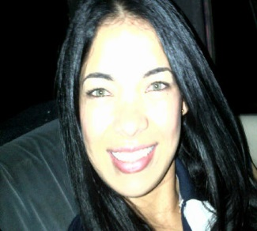

NOMBRE COMPLETO: Cindy Paola Esaa Parra

RUN:26.748.234-9

NACIONALIDAD: Venezolana

FECHA DE NACIMIENTO: 18-12-1985

ESTADO CIVIL: Casada

DIRECCIÓN: Avda. La Bandera con pasaje carabinero Génaro Rodríguez #1737 – San Ramón

TELEFONO: +56 936461011

CORREO ELECTRÓNICO: Cindy.esaa@gmail.com

# Formación académica

UNIDAD EDUCATIVA NACIONAL DR. VICENTE LECUNA : Bachiller en Ciencias

UNIVERSIDAD CATÓLICA CECILIO ACOSTA : Lic. en Comunicación Social, año 2016

# Experiencia profesional

PETROQUÍMICA DE VENEZUELA (PEQUIVEN)

Recepcionista- Secretaria / 12/09/2005 hasta 18/12/2017

* Atención al público, contestar llamadas telefónicas y recibir paquetes.

BINGO ROYAL AMERICA

Garzona – vendedora / 08/09/2003 hasta 05/01/2005

Atención al público .

# Formación

Periodista, entusiasta y colaborativa e interdisciplinaria que disfruta de la proactividad y de la integración con las demás personas con las cuales se relaciona, que se ensambla como una pieza más al engranaje organizacional con ideas, conocimientos y mucho optimismo. A través de los años, estudios, cursos y labores desempeñadas, he adquirido diversos conocimientos en el área de recepción, carnetización. Tengo 12 años de experiencia tanto teórico como en la práctica de las relaciones interpersonales proveedor – visitante y de saber solventar diversas situaciones que las **mismas originan.**